Министерство науки и высшего образования Российской Федерации

ФГБОУ ВО «Кубанский государственный технологический университет»

Кафедра информационных систем и программирования

**СИСТЕМЫ И СИСТЕМНЫЙ АНАЛИЗ**

**Отчет по лабораторной работе №4**

**«МЕТОДОЛОГИЯ МОДЕЛИРОВАНИЯ БИЗНЕС-ПРОЦЕССОВ С ИСПОЛЬЗОВАНИЕМ НОТАЦИИ DFD»**

Выполнил:

Студент 4 курса

группы 19-КБ-ПИ1

Корендюк А.Ю.

Краснодар

2021

1. **Цель работы**

Получить практические навыки моделирования бизнес-процессов с использованием методологии DFD.

1. **Задание на лабораторную работу**

− изучить краткую теорию;

− выполнить лабораторную работу, согласно методическим указаниям; − выполнить предложенные задания для самостоятельной работы;

− ответить на контрольные вопросы.

1. **Выполнение задания**

Проведена декомпозиция ключевого бизнес-процесса исследуемой организации в нотации DFD (рисунок 1-3).

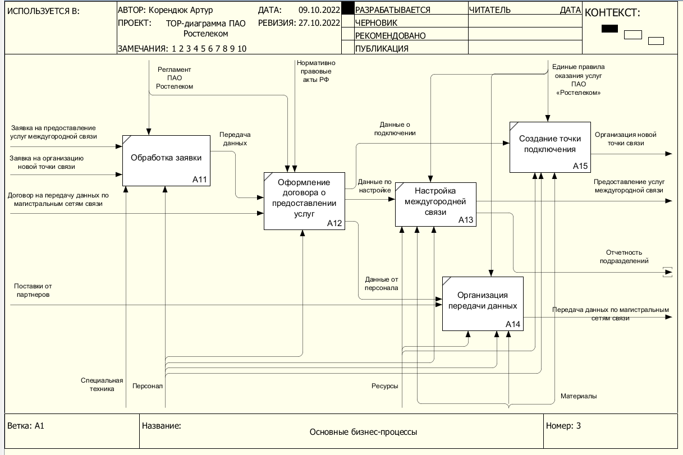

Рисунок 1 – Декомпозиция основных бизнес-процессов организации ПАО «Ростелеком»

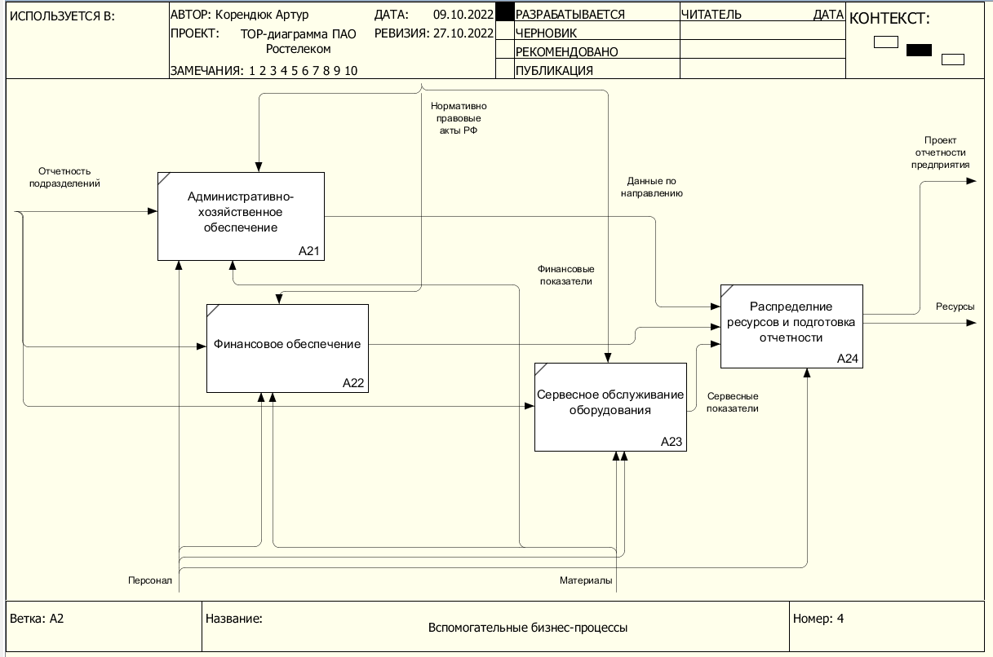

Рисунок 2 – Декомпозиция вспомогательных бизнес-процессов организации ПАО «Ростелеком»

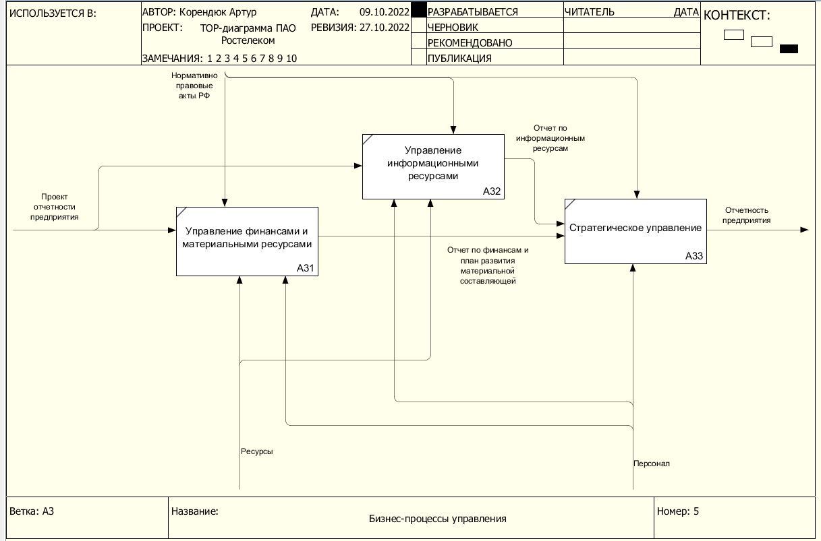

Рисунок 3 – Декомпозиция управленческих бизнес-процессов организации ПАО «Ростелеком»

# 4 Контрольные вопросы

# 1.Охарактеризуйте назначение и возможности методологии DFD. Диаграммы потоков данных используются для описания документооборота и обработки информации. Подобно IDEF0, DFD представляет модельную систему как есть связанных между собой функциональных блоков. Их можно использовать как дополнение к модели IDEF0 для более наглядного отображения текущих операций документооборота в корпоративных системах обработки информации. 2.Основные элементы графической нотации DFD. Графическая нотация DFD предусматривает описание: − функций обработки информации; − документов (стрелки), объектов, сотрудников или отделы, которые участвуют в обработке информации; − внешних сущностей, которые обеспечивают интерфейс с внешними объектами, находящимися за границами моделируемой системы; − таблиц для хранения документов (хранилище данных). 3. Какие существуют отличия между IDEF0 и DFD? Поскольку в DFD каждая сторона Activity не имеет четкого назначения, как в IDEF0, стрелки могут подходить и выходить из любой грани прямоугольника функционального блока. В DFD также применяются двунаправленные стрелки для описания диалогов типа команды – ответа между функциональными блоками, между функциональными блоками и внешними сущностям 4. Что такое «Внешняя сущность»? Приведите примеры. Внешние сущности. Изображают входы в систему и/или выходы из системы. Одна внешняя сущность может быть использована многократно на одной или нескольких диаграммах. Обычно такой прием применяют, чтобы не рисовать слишком длинных и запутанных стрелок. Внешняя сущность является источником или потребителем данных извне модели. Например, Клиент или Бухгалтерия. 5. Что такое «Хранилище»? Приведите примеры. Хранилища данных. В отличие от стрелок, описывающих объекты в движении, хранилища данных изображают объекты в покое. В материальных системах хранилища данных изображаются там, где объекты ожидают обработки, например, в очереди. В системах обработки информации хранилища данных являются механизмом, которые позволяют сохранить данные для последующих процессов. Например, база данных клиентов.

# 5 Выводы

В ходе выполнения лабораторной работы были получены практические навыки моделирования бизнес-процессов с использованием методологии DFD.